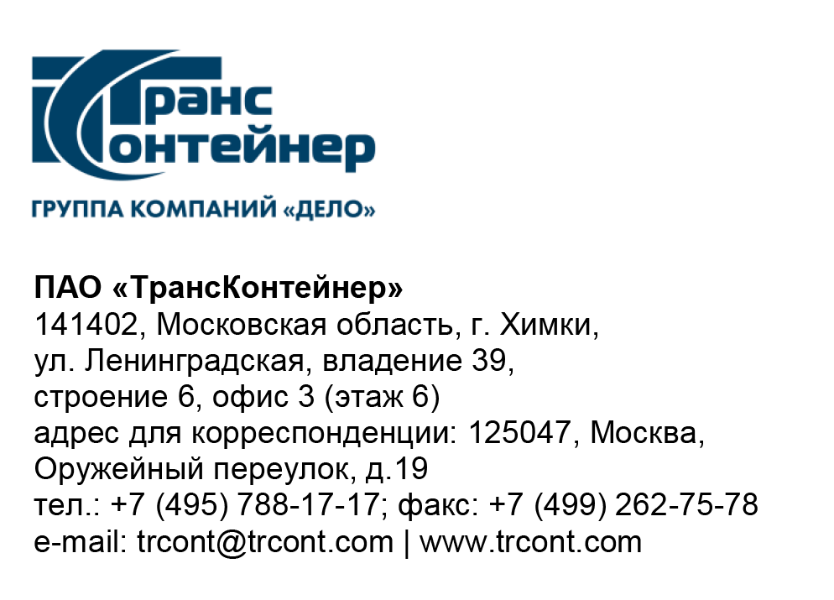

13.05.2022 № _________б/н

на № от

ВНИМАНИЕ!

ПАО «ТрансКонтейнер» информирует о внесении изменений в документацию открытого конкурса в электронной форме
№ ОКэ-ЦКПМТО-22-0019 по предмету закупки «Поставка форменной специальной одежды и специальной обуви для нужд филиалов
ПАО "ТрансКонтейнер"» (далее – Открытый конкурс)
- В документации о закупке Открытого конкурса:

  - Пункт 4.2.3 раздела 4 «Техническое задание» документации о закупке изложить в следующей редакции:

«4.2.3. Товар, поставляемый на основании «Типовых норм бесплатной выдачи сертифицированной специальной одежды, специальной обуви и других средств индивидуальной защиты работникам железнодорожного транспорта Российской Федерации, занятым на работах с вредными и (или) опасными условиями труда, а также на работах, выполняемых в особых температурных условиях или связанных с загрязнением», утвержденных приказом Министерства здравоохранения и социального развития Российской Федерации от 22 октября 2008 г. № 582н (далее – Типовые нормы), должен иметь заключение о подтверждении производства промышленной продукции на территории Российской Федерации, выданных Министерством промышленности и торговли Российской Федерации в отношении специальной одежды и специальной обуви (далее – СИЗ), изготовленных на территории Российской Федерации (далее – Заключение Минпромторга) – не менее чем на 40% от общего количества позиций Товара из Номенклатуры поставляемого Товара (таблицы № 1 и № 2 настоящего Технического задания).»

  - Пункт 4.2.4 раздела 4 «Техническое задание» документации о закупке изложить в следующей редакции:

«4.2.4 Поставщик в течение 5 (пяти) рабочих дней после заключения договора должен предоставить в отдел материально-технического обеспечения аппарата управления Покупателя действующие сертификаты соответствия Товара/декларации о соответствии (копии, заверенные поставщиком) на всю номенклатуру поставляемого Товара, а также действующие Заключения Минпромторга (копии, заверенные поставщиком) не менее чем на 40% от общего количества позиций Товара, поставляемого на основании Типовых норм.»

  - Пункт 20 таблицы № 1 раздела 4 «Техническое задание» документации о закупке изложить в следующей редакции:
Таблица № 1
Номенклатура поставляемого Товара
№ п/п | Наименование Товара | Требования к соответствию Товара техническим регламентам, стандартам | Технические требования к Товару | Единица измерения | Планируемый (ориентировочный) объем  Закупки товара | Предельная расценка за 1 (одну) единицу Товара, руб. без учета НДС
1 | 2 | 3 | 4 | 5 | 6 | 7
20 | Костюм для защиты от пониженных температур (мужской) | ТР ТС 019/2011;  ГОСТ 12.4.280-2014; ГОСТ 12.4.303-2016 | Костюм мужской утеплённый для защиты от общепроизводственных загрязнений и механических воздействий для ИТР  Комплектация: куртка, полукомбинезон  Костюмная ткань устойчива к загрязнениям и механическим повреждениям. Обладает следующими техническими характеристиками:  - гигроскопичность;  - гигиеничность;  - высокая износостойкость, плотность и прочность;  - непродуваемость;  - морозостойкость.  Примеры ткани: «Реинфорс Рипстоп», 100% полиэфир, 130-150 г/м² /  «Полириб Н» 100% полиамид, 150-180 г/м² / RipSoft NF 100% полиамид, 120-150 г/м2;  дышащая, мембранная (водоупорность 6 000 мм вод.ст., паропроницаемость 6 000 г/кв.м за 24 часа), ветрозащитная, морозостойкая, с водоотталкивающей отделкой.  Куртка:  Утеплитель: Шелтер Микро/ Филгуд / Филгуд Микро, 100-150 г/м², 3 слоя  Застежка: на молнии с ветрозащитной планкой.  Капюшон: утеплённый, съемный, регулируется по объему  Воротник-стойка, утепленный мягким флисом.  Защитные элементы: ветрозащитная планка, ветрозащитная юбка.  Наличие отделки из световозвращающего материала (лента шириной 5 см) – элементы повышенной видимости.  Наличие различных карманов.  Логотип ПАО "ТрансКонтейнер" - 2 шт. (спереди на груди с левой стороны куртки и на спине куртки).  Цвет: темно-серый.  Полукомбинезон:  Утеплитель: Шелтер Микро/ Филгуд / Филгуд Микро, 100-150 г/м2, 2 слоя  Застежка: на молнии с ветрозащитной планкой  Наличие отделки из световозвращающего материала (лента шириной 5 см) – элементы повышенной видимости.  Наличие карманов.  Цвет: темно-серый.  Костюм должен обеспечивать 3 класс защиты от пониженных температур воздуха и ветра по ГОСТ 12.4.303-2016.  Поставщик имеет право предложить единичные расценки на позицию «Куртка для защиты от пониженных температур (мужская)» и «Полукомбинезон для защиты от пониженных температур (мужской)» отдельно. В случае признания Поставщика победителем, в спецификации к договору данные позиции будут прописаны отдельно. Единичные расценки на позицию «Куртка для защиты от пониженных температур (мужская)» и «Полукомбинезон для защиты от пониженных температур (мужской)» суммарно не могут превышать единичной расценки на «Костюм для защиты от пониженных температур (мужской)». | шт. | 24 | 10 600,00

  - Пункт 8 таблицы № 2 раздела 4 «Техническое задание» документации о закупке изложить в следующей редакции:
Таблица № 2
Номенклатура поставляемого Товара
№ п/п | Наименование Товара | Требования к соответствию Товара техническим регламентам, стандартам | Технические требования к Товару | Ед.  измерения | Планируемый (ориентировочный) объем  Закупки товара | Предельная расценка за 1 (одну) единицу Товара, руб. без учета НДС
1 | 2 | 3 | 4 | 5 | 6 | 7
8 | Сапоги валяные с кожаным низом | ТР ТС 019/2011 | Верх обуви: натуральная кожа + войлок.  Голенище из обувного шерстяного войлока толщиной 6 мм с защитным покрытием из натуральной кожи, регулируется по ширине с застежкой на пряжку.  В верхней части голенища манжета с продежкой для защиты от попадания внутрь мелких предметов, снега, влаги. Утеплитель/подкладка: войлок иглопробивной (толщина 4-6 мм).  Подносок: защитный подносок.  Защитные носки: композитный материал (Мун 200).  Подошва: из резины износостойкая, морозостойкая (–40 °С).  Метод крепления: доппельно-клеевой.  Рисунок протектора подошвы обеспечивает хорошую сцепляемость с обледенелыми поверхностями (глубина протектора - не менее 4 мм). | пара | 102 | 4 600,00

  - Пункты 7, 8, 9, 13 раздела 5 «Информационная карта» документации о закупке изложить в следующей редакции:

7. | Место, дата и время начала и окончания срока подачи Заявок, открытия доступа к Заявкам | Заявки принимаются через ЭТП, информация по которой указана в пункте 4 Информационной карты с даты опубликования Открытого конкурса и до «20» мая 2022 г. 14 часов 00 минут местного времени. Открытие доступа к Заявкам состоится автоматически в Программно-аппаратном средстве ЭТП в момент окончания срока для подачи Заявок.
8. | Рассмотрение, оценка и сопоставление Заявок | Рассмотрение, оценка и сопоставление Заявок состоится «25» мая 2022 г. 14 часов 00 минут местного времени по адресу, указанному в пункте 2 Информационной карты.
9. | Подведение итогов | Подведение итогов состоится не позднее «09» июня 2022 г. 14 часов 00 минут местного времени по адресу, указанному в пункте 3 Информационной карты.
13. | Форма, сроки и порядок оплаты за поставку товаров, выполнения работ, оказания услуг | Лоты № 1 и № 2:  Вариант 1: Оплата партии Товара производится Грузополучателем в течение срока, указанного претендентом в финансово-коммерческом предложении (от 15 (пятнадцати) до 30 (тридцати) календарных дней с даты подписания Сторонами товарной накладной (ТОРГ-12) или универсального передаточного документа) на основании выставленного Поставщиком счета, счета-фактуры.  Вариант 2: Оплата партии Товара производится Грузополучателем до 50% авансовым платежом на основании выставленного Поставщиком счета после подписания Сторонами соответствующей Спецификации в течение 10 (десяти) календарных дней с даты его получения Покупателем. Окончательная оплата поставленного Товара производится Грузополучателем в течение 30 (тридцати) календарных дней после подписания сторонами товарной накладной (ТОРГ-12) или универсального передаточного документа (УПД), на основании предоставленных Поставщиком счета, счета-фактуры.

  - Таблицу № 2 «Финансово-коммерческого предложения» (приложение № 3 к документации о закупке) изложить в следующей редакции:

Таблица № 2
Наименование параметра | Значение параметра
Условия и порядок расчетов за поставку товара | Вариант 1:  Оплата партии товара производится грузополучателем в течение ___ (________) календарных дней с даты подписания сторонами товарной накладной (ТОРГ-12) или универсального передаточного документа на основании выставленного поставщиком счета, счета-фактуры.  Вариант 2:  Оплата партии товара производится грузополучателем ___% авансовым платежом на основании выставленного поставщиком счета после подписания сторонами соответствующей спецификации в течение 10 (десяти) календарных дней с даты его получения покупателем.  Окончательная оплата поставленного Товара производится Грузополучателем в течение 30 (тридцати) календарных дней после подписания сторонами товарной накладной (ТОРГ-12) или универсального передаточного документа (УПД), на основании предоставленных поставщиком счета, счета-фактуры.
Срок поставки товара | Поставка товара (партии товара) в адреса грузополучателей осуществляется в течение _____ (_________) календарных дней, а поставка товара по специальному пошиву в течение не более ____ (__________) календарных дней с даты согласования (подписания) спецификации, составленной поставщиком на основании заявки грузополучателя. Датой согласования спецификации считается дата подписания спецификации Грузополучателем.  Поставка товара осуществляется в адреса грузополучателей исходя из потребностей грузополучателей и на основании их заявок.

  - Пункт 2.4 проекта договора приложение 5 документации о закупке изложить в следующей редакции:

«2.4. Оплата партии Товара производится Грузополучателем в течение ___ (_________) календарных дней с даты подписания Сторонами товарной накладной (ТОРГ-12) или универсального передаточного документа на основании выставленного Поставщиком счета, счета-фактуры.
либо
Оплата партии Товара производится Грузополучателем ___% авансовым платежом на основании выставленного Поставщиком счета после подписания Сторонами соответствующей Спецификации в течение 10 (десяти) календарных дней с даты его получения Покупателем.
Окончательная оплата поставленного Товара производится Грузополучателем в течение 30 (тридцати) календарных дней после подписания сторонами товарной накладной (ТОРГ-12) или универсального передаточного документа (УПД), на основании предоставленных Поставщиком счета, счета-фактуры.»

  - Пункт 2.7 проекта договора приложение 5 документации о закупке изложить в следующей редакции:

«2.7. Общая цена настоящего Договора не должна превышать 16 952 160,00 (шестнадцать миллионов девятьсот пятьдесят две тысячи сто шестьдесят) рублей 00 копеек, в том числе НДС (20%) – 2 825 360,00 (два миллиона восемьсот двадцать пять тысяч триста шестьдесят) рублей 00 копеек.
либо
Общая цена настоящего Договора не должна превышать 8 358 360,00 (восемь миллионов триста пятьдесят восемь тысяч триста шестьдесят) рублей 00 копеек, в том числе НДС (20%) – 1 393 060,00 (один миллион триста девяносто три тысячи шестьдесят) рублей 00 копеек.»

  - Пункт 4.1.2 проекта договора приложение 5 документации о закупке изложить в следующей редакции:

«4.1.2. В течение 5 (пяти) рабочих дней после заключения Договора предоставить в ЦКПМТО действующие сертификаты соответствия Товара/декларации о соответствии (копии, заверенные Поставщиком) на всю Номенклатуру поставляемого Товара, а также действующие Заключения Минпромторга (копии, заверенные Поставщиком) не менее чем на 40% от общего количества позиций Товара, поставляемого на основании «Типовых норм бесплатной выдачи сертифицированной специальной одежды, специальной обуви и других средств индивидуальной защиты работникам железнодорожного транспорта Российской Федерации, занятым на работах с вредными и (или) опасными условиями труда, а также на работах, выполняемых в особых температурных условиях или связанных с загрязнением», утвержденных приказом Министерства здравоохранения и социального развития Российской Федерации от 22 октября 2008 г. № 582н.»

  - Пункт 5.3 проекта договора приложение 5 документации о закупке изложить в следующей редакции:

«5.3. Товар, поставляемый в соответствии с «Типовыми нормами бесплатной выдачи сертифицированной специальной одежды, специальной обуви и других средств индивидуальной защиты работникам железнодорожного транспорта Российской Федерации, занятым на работах с вредными и (или) опасными условиями труда, а также на работах, выполняемых в особых температурных условиях или связанных с загрязнением», утвержденных приказом Министерства здравоохранения и социального развития Российской Федерации от 22 октября 2008 г. № 582н, должен иметь заключение о подтверждении производства промышленной продукции на территории Российской Федерации, выданных Министерством промышленности и торговли Российской Федерации в отношении СИЗ, изготовленных на территории Российской Федерации (далее – Заключение Минпромторга) – не менее чем на 40% от общего количества позиций Товара из Номенклатуры поставляемого Товара (Приложение № 1 к настоящему Договору».

  - Пункт 20 таблицы приложения № 1 к финансово-коммерческому предложению (ЛОТ № 1) приложение № 3 документации о закупке изложить в следующей редакции:

Приложение № 1

к финансово-коммерческому предложению
(ЛОТ № 1)

Информация о функциональных и качественных характеристиках (потребительских свойствах) предлагаемого товара
 | Требования Технического задания |  |  | Предлагаемый Товар
№ п/п | Наименование  товара | Требования к соответствию товара техническим регламентам, стандартам | Технические характеристики товара | Наименование  товара | Соответствие товара требованиям технических регламентов, стандартов | Технические характеристики товара
1 | 2 | 4 | 5 | 6 | 7 | 8
20 | Костюм для защиты от пониженных температур (мужской) | ТР ТС 019/2011;  ГОСТ 12.4.280-2014; ГОСТ 12.4.303-2016 | Костюм мужской утеплённый для защиты от общепроизводственных загрязнений и механических воздействий для ИТР  Комплектация: куртка, полукомбинезон  Костюмная ткань устойчива к загрязнениям и механическим повреждениям. Обладает следующими техническими характеристиками:  - гигроскопичность;  - гигиеничность;  - высокая износостойкость, плотность и прочность;  - непродуваемость;  - морозостойкость.  Примеры ткани: «Реинфорс Рипстоп», 100% полиэфир, 130-150 г/м² /  «Полириб Н» 100% полиамид, 150-180 г/м² / RipSoft NF 100% полиамид, 120-150 г/м2;  дышащая, мембранная (водоупорность 6 000 мм вод.ст., паропроницаемость 6 000 г/кв.м за 24 часа), ветрозащитная, морозостойкая, с водоотталкивающей отделкой.  Куртка:  Утеплитель: Шелтер Микро/ Филгуд / Филгуд Микро, 100-150 г/м², 3 слоя  Застежка: на молнии с ветрозащитной планкой.  Капюшон: утеплённый, съемный, регулируется по объему  Воротник-стойка, утепленный мягким флисом.  Защитные элементы: ветрозащитная планка, ветрозащитная юбка.  Наличие отделки из световозвращающего материала (лента шириной 5 см) – элементы повышенной видимости.  Наличие различных карманов.  Логотип ПАО "ТрансКонтейнер" - 2 шт. (спереди на груди с левой стороны куртки и на спине куртки).  Цвет: темно-серый.  Полукомбинезон:  Утеплитель: Шелтер Микро/ Филгуд / Филгуд Микро, 100-150 г/м2, 2 слоя  Застежка: на молнии с ветрозащитной планкой  Наличие отделки из световозвращающего материала (лента шириной 5 см) – элементы повышенной видимости.  Наличие карманов.  Цвет: темно-серый.  Костюм должен обеспечивать 3 класс защиты от пониженных температур воздуха и ветра по ГОСТ 12.4.303-2016.  Поставщик имеет право предложить единичные расценки на позицию «Куртка для защиты от пониженных температур (мужская)» и «Полукомбинезон для защиты от пониженных температур (мужской)» отдельно. В случае признания Поставщика победителем, в спецификации к договору данные позиции будут прописаны отдельно. Единичные расценки на позицию «Куртка для защиты от пониженных температур (мужская)» и «Полукомбинезон для защиты от пониженных температур (мужской)» суммарно не могут превышать единичной расценки на «Костюм для защиты от пониженных температур (мужской)».

  - Пункт 8 таблицы приложения № 1 к финансово-коммерческому предложению (ЛОТ № 2) приложение № 3 документации о закупке изложить в следующей редакции:

Приложение № 1

к финансово-коммерческому предложению
(ЛОТ № 2)

Информация о функциональных и качественных характеристиках (потребительских свойствах) предлагаемого товара
 | Требования Технического задания |  |  | Предлагаемый Товар
№ п/п | Наименование  товара | Требования к соответствию Товара техническим регламентам, стандартам | Технические характеристики товара | Наименование  товара | Соответствие товара требованиям технических регламентов, стандартов | Технические характеристики товара
1 | 2 | 4 | 5 | 6 | 7 | 8
8 | Сапоги валяные с кожаным низом | ТР ТС 019/2011 | Верх обуви: натуральная кожа + войлок.  Голенище из обувного шерстяного войлока толщиной 6 мм с защитным покрытием из натуральной кожи, регулируется по ширине с застежкой на пряжку.  В верхней части голенища манжета с продежкой для защиты от попадания внутрь мелких предметов, снега, влаги. Утеплитель/подкладка: войлок иглопробивной (толщина 4-6 мм).  Подносок: защитный подносок.  Защитные носки: композитный материал (Мун 200).  Подошва: из резины износостойкая, морозостойкая (–40 °С).  Метод крепления: доппельно-клеевой.  Рисунок протектора подошвы обеспечивает хорошую сцепляемость с обледенелыми поверхностями (глубина протектора - не менее 4 мм). | Сапоги валяные с кожаным низом

далее по тексту…

Председатель
Конкурсной комиссии аппарата управления М.Г. Ким

В столбце 6 таблицы 1 Технического задания представлен планируемый (ориентировочный) объем закупки Товара. Фактическое количество приобретаемого Товара определяется заявками Грузополучателей, исходя из их потребностей. Покупатель не берет на себя обязательств по закупке Товара в указанном количестве. Объем Товара может быть приобретен Покупателем, как в меньшем, так и в большем объеме, но не может превышать максимальной цены договора.
В столбце 6 таблицы 2 Технического задания представлен планируемый (ориентировочный) объем закупки Товара. Фактическое количество приобретаемого Товара определяется заявками Грузополучателей, исходя из их потребностей. Покупатель не берет на себя обязательств по закупке Товара в указанном количестве. Объем Товара может быть приобретен Покупателем, как в меньшем, так и в большем объеме, но не может превышать максимальной цены договора.
Указывается срок не менее 15 (пятнадцати) календарных дней, предельное значение установлено в пункте 13 раздела 5 «Информационная карта» документации о закупке
Размер аванса не должен превышать размера, указанного в пункте 13 раздела 5 «Информационная карта» документации о закупке
Срок поставки не должен превышать срока, указанного в пункте 14 раздела 5 «Информационная карта» документации о закупке
Срок на оплату указывается в соответствии с предложением Победителя Открытого конкурса.
Размер аванса указывается в соответствии с предложением Победителя Открытого конкурса.
Указывается максимальная цена лота № 1 – Поставка спецодежды.
Указывается максимальная цена лота № 2 – Поставка спецобуви.
В случае признание единого победителя по двум лотам в пункте 2.7 Договора указывается суммарная стоимость двух лотов.
В случае, если претендент предлагает к поставке товар по позициям №№ 7-17 и №№ 19-21 в разбивке «верх» - куртка и «низ» - брюки или полукомбинезон, то в столбце 6 указывает наименование товара также в разбивке - «Куртка для защиты…» и «Брюки для защиты…» или «Полукомбинезон для защиты…».

